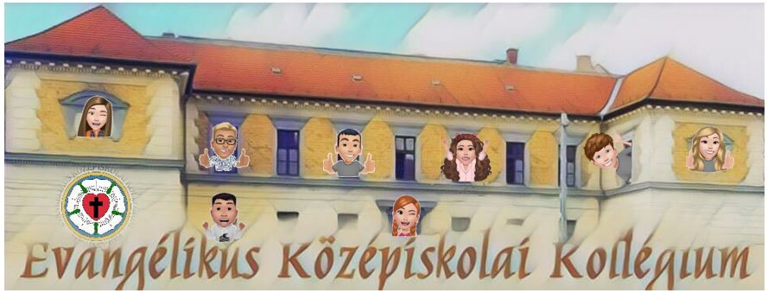
VÁR A KOLI, VÁR A KALAND!
BUDAPEST szívében a Rózsák terén, egy hangulatos épületben várunk szeretettel.
Miért legyél te is kolis az Evangélikus Középiskolai Kollégiumban? Válaszolnak a kolisok!

Szeretek az Evangélikus Középiskolai Kollégiumban lakni, mert ez egy kisebb, családias hangulatú koli és közel van a sulihoz. Jól érzem magam a diákok között, jó a közösség és nagyon jó szobatársaim vannak. Vonz az önállósodás, kipróbálhatom, mire vagyok képes szüleim nélkül. Itt mindig történik valami, gyakran vannak kolis programok. A konyhásnénik kedvesek. Probléma esetén számíthatok nevelőtanáraimra és az igazgatónőre.
Gáspár Márk

Rengeteg oka van annak, hogy miért is imádok itt lenni. Perceken keresztül tudnék mesélni az itt töltött időről és élményekről. Kiváló vezetőség és nagyszerű nevelőtanárok dolgoznak itt és kísérik mindennapjainkat. Szinte minden tantárgyban tudnak segíteni (felkészülni egy témazáróra, felzárkóztatni, stb.), illetve erkölcsileg is nagyon sok támaszt tudnak nyújtani. A konyhásokról, szakácsokról szintén csupa jóval tudok előállni, rendkívül humoros és segítőkész emberekről van szó. A diákközösség kiemelkedően barátságos és családias. Tényleg mindenben segítünk egymásnak és számíthatunk egymásra. A szakkörök, melyeket a kollégium felkínál, mind, egytől-egyig nagyon szórakoztató és garantáltan még jobban összekovácsolja az itt élő közösséget. Minden nap hatalmas örömmel lépek be a kollégium kapuján, mert tudom, hogy a legjobb helyre jövök. Nincsenek túl szigorú elvárások, azt hiszem teljes mértékben betarthatók a követelmények. Összességében büszkén mondhatom, hogy az ide történő jelentkezést csak ajánlani tudom és minden diákot várunk hatalmas szeretettel.
Lehoczky Balázs
Azért szeretem a kollégiumot, mert biztonságos közeget nyújt. Az épület felszereltsége jó, a vezetőség törekszik arra, hogy a lehető legkényelmesebben érezzük magunkat. A nevelőtanárokhoz és az Igazgatónőhöz bármikor, bármilyen kérdéssel, problémával fordulhatunk. A szerdai áhítatok megadják a hitéleti alapokat. A közösség összetartó, és sok lehetőség van az közös időtöltésre. Nem utolsó sorban pedig, a konyhások kedvességére is bármikor számíthatunk.
Porkoláb Janka

www.evangkoli-rozsaktere.hu
Tartozz közénk, a koli kaland!

